Учиться хорошо – это естественное состояние

Школа – это 9 или 11 лет собственной жизни. Школа – это нужно, интересно, трудно… Взрослея, приходится искать для себя смыслы учения, мотивировать себя на учение, поддерживать в себе интерес. Возможно, данные «постулаты» помогут найти для себя «смысл учения».
- В понимании любого материала, любой сферы можно выделить уровни.
Первый уровень: ты ничего не понял.
Второй уровень: ты понял где-то внутри себя и можешь свое понимание сформулировать внутри себя словами, которые понятны тебе самому.
Третий уровень: ты можешь словами изложить свои знания проверяющим, продемонстрировать свои умения.
Четвертый уровень: ты можешь обучить того, кто не знает, не умеет.
Пятый: ты можешь отстоять свои знания в борьбе с теми, кто их активно оспаривает.
Шестой: ты усовершенствуешь свои знания, развиваешь их, добываешь в данной области новые знания и умения.
Седьмой: ты дошел до глубинного осознания сущности темы и до понимания ее вечной и неисчерпаемой непостижимости, до ощущения таинственности и удивительной взаимосвязанности бытия.
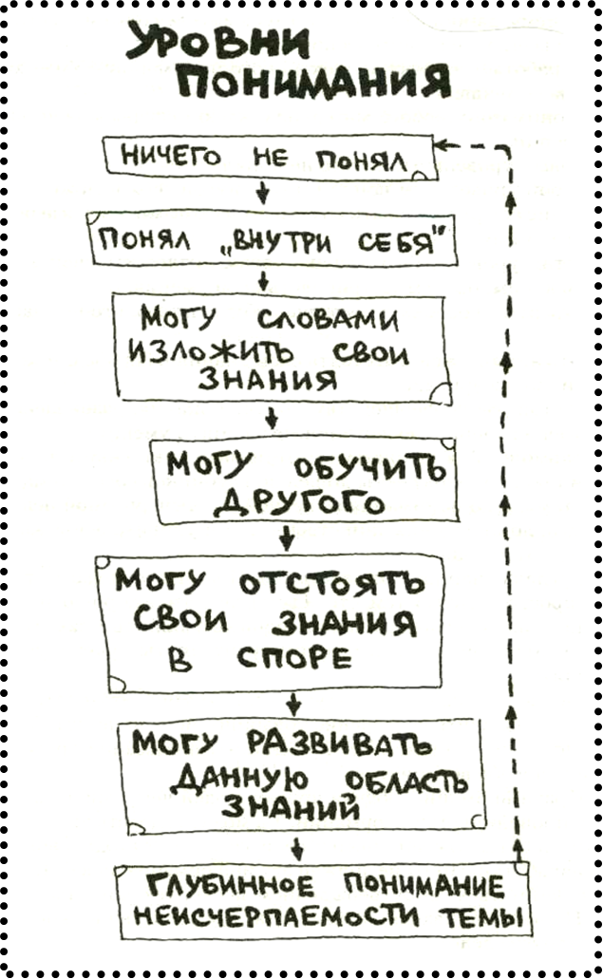

Передача знаний — это таинство. Пока ты не педагог, ты можешь просто делиться тем, что освоил сам. Это и хорошо, и приятно, и полезно. Обучая других, ты лучше все поймешь сам, ты лучше ощутишь трудности и позицию учителя, ты будешь учиться объяснять.
- В школе и далее ты изучаешь всего лишь один предмет — жизнь.
Это очень просто. И если ты это понимаешь, то твоя учеба идет с энтузиазмом. Размышляя над разными областями знания, ты можешь увидеть их общность. Деление знаний, принятое в нашей современной цивилизации, очень условно. Оно вызвано тем, что в каждом разделе знаний о мире информации очень много. Но Природа — одна. И Человек — один. Изучать науки и вообще культуру нужно, по-моему, именно с такой позиции. Сие, конечно, не чисто умственное дело, а ближе к философии, к мироощущению. Я не знаю, что тут практически тебе предложить. Разве что вот такую идею: ты изучаешь один-единственный предмет, чему бы ты ни учился. И ты при этом целостен. Подходя к учебе с таких позиций, ты автоматически ориентируешься на важнейшие принципы: системность, простота, понимание сути, правильное отношение, целеустремленность.
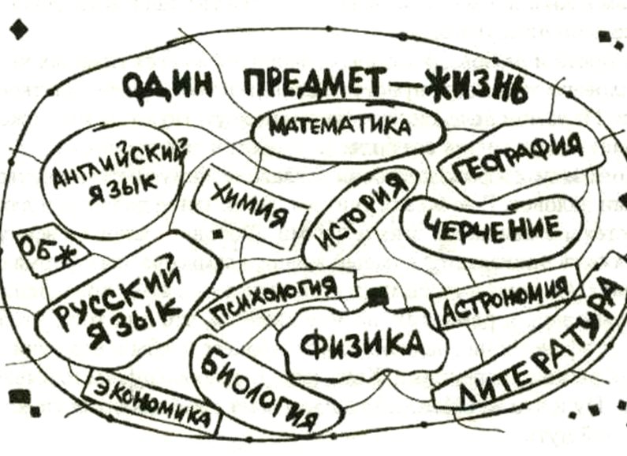
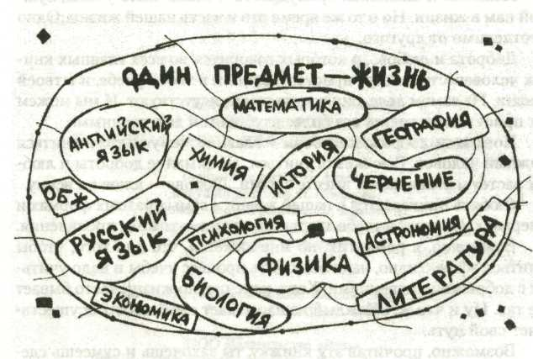

- Книжная и школьная премудрость — лишь часть учебы, нужной нам в жизни. Но в то же время это и часть нашей жизни. Одно неотделимо от другого.
Доброта и любовь, о которых говорится во всех главных книгах человечества, могут присутствовать и в твоей учебе, и в твоей жизни. На самом деле, они всегда там присутствуют. И мы можем их присутствие делать все более глубоким и действенным.
По-моему, доброта и любовь — главное, чему должен учиться каждый человек. Всю жизнь учиться. Понимание доброты и любви растет и развивается вместе с нами. Любовь — ключ ко всему.
Любовь прикасается к нашей жизни в самых разных формах и энергиях. Интерес в учебе, интерес в жизни — тоже ее проявления.
Чтобы учиться эффективно, надо полюбить процесс учебы и надо учиться с добрыми намерениями. Хотя, конечно, по жизни часто бывает не так. Ну и что ж?! Каждый из нас делает свой выбор, осуществляет свой путь.

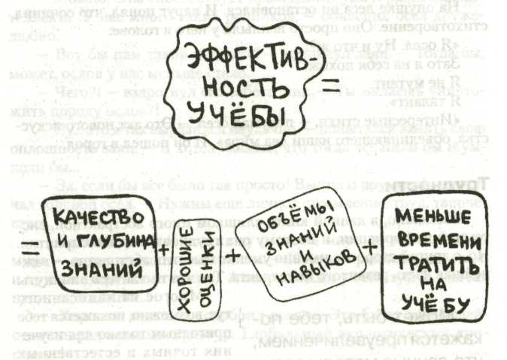

Семь заповедей обучающегося

- То, что ты изучаешь – это не абсолютная истина, а лишь модели, знания, идеи. Не нужно их воспринимать как догмы.

- То, чему ты учишься, - это не разрозненный набор фактов, сведений, теорий, методов… Это система знаний, имеющая свою структуру, имеющая целостность.

- Цель обучения – вовсе не в том, чтобы «набить» себя знаниями и умениями, а в том, чтобы развивать свои возможности. Учеба – это тренировка и развитие интеллекта и других сторон личности, а не заполнение полок в библиотеке или механическая отработка программ действий.

- Неинтересных предметов не бывает. Бывает неумение найти интерес и неумелое преподавание, отбивающее охоту к занятиям. Почти в любой информации можно найти интерес и увидеть смысл для изучения.

- Тебя учат люди. Не ангелы, не звери, не роботы, не чучела. Обычные люди, которые таковы же, как и ты сам, но немного отличаются. Люди могут ошибаться, быть в плохом настроении, плохо себя чувствовать…

- Оценки – не показатель знаний. Учиться надо не ради оценок. Хотя, с другой стороны, оценки – тоже часть процесса учебы.

- Учиться хорошо – это просто и интересно. Это естественное состояние. Здесь нечем особо гордиться, но тут и нечем стыдиться. Хорошая учеба не требует ни сверхсил, ни сверхстарания, ни сверхвремени. Но, конечно, она требует сил, времени и старания. Учеба – это приключение. Оно может быть веселым или грустным, радостным или тоскливым, интересным или скучным, успешным или неудачным.
(А.Карпов «Ты умеешь хорошо учиться»)

